МИНЕСТЕРСТВО НАУКИ И ВЫСШЕГО ОБРАЗОВАНИЯ РОССИЙСКОЙ ФЕДЕРАЦИИ

ФЕДЕРАЛЬНОЕ ГОСУДАРСТВЕННОЕ БЮДЖЕТНОЕ ОБРАЗОВАТЕЛЬНОЕ УЧРЕЖДЕНИЕ ВЫСШЕГО ОБРАЗОВАНИЯ

НАЦИОНАЛЬНЫЙ ИССЛЕДОВАТЕЛЬСКИЙ УНИВЕРСИТЕТ МОСКОВСКИЙ ЭНЕРГЕТИЧЕСКИЙ ИНСТИТУТ

Отчет к лабораторной работе № 6

**Дисциплина: «Системное программирование»**

Кокляева Мария А-13-22

Лабораторная работа 6

***Основы GDI+***

**Подготовка к лабораторной работе**

Для выполнения лабораторной работы необходимо ознакомиться (по литературе или в сети) и сделать краткое описание следующих функций и параметров, а также используемых событий.

Дескриптор контекста устройства и функции для его получения:

e.Graphics.

Класс Graphics предоставляет методы рисования на устройстве отображения. Объект [Graphics](https://docs.microsoft.com/ru-ru/dotnet/api/system.drawing.graphics?view=netframework-4.8) используется для рисования. Объект класса [Graphics](https://docs.microsoft.com/ru-ru/dotnet/api/system.drawing.graphics?view=netframework-4.8) предоставляет методы для рисования объектов на устройстве отображения.

this.CreateGraphics();

Создает объект Graphics для элемента управления.

Graphics.FromHwnd().

Создает новый объект Graphics из указанного дескриптора окна.

Выбор и создание кисти:

System.Drawing.Brushes

Кисти для каждого из стандартных цветов.

SolidBrush;

Определяет кисть одного цвета. Кисти используются для заливки графических фигур, таких как прямоугольники, эллипсы, круги, многоугольники и пути.

System. Drawing. Drawing2D. HatchBrush;

Определяет прямоугольную кисть с стиль штриховки, цвет фона и цвет переднего плана.

System.Drawing.TextureBrush;

Каждое свойство класса [TextureBrush](https://docs.microsoft.com/ru-ru/dotnet/api/system.drawing.texturebrush?view=netframework-4.8) является объектом [Brush,](https://docs.microsoft.com/ru-ru/dotnet/api/system.drawing.brush?view=netframework-4.8) использующим изображение для заливки внутренней части формы

LinearGradientBrush;

Инкапсулирует объект [Brush](https://docs.microsoft.com/ru-ru/dotnet/api/system.drawing.brush?view=netframework-4.8) с линейным градиентом.

Выбор и создание карандаша.

Стандартные карандаши: **System.Drawing.Pens**

Определяет объект, используемый для рисования прямых линий и кривых.

Создание карандаша. Например: p = **new Pen**(Color.Aquamarine, 3);

Конструкторы:

Pen(Brush) – с параметрами переданной кисти

Pen(Brush, Single) – с указанием размера

Pen(Color) – с указанием цвета

Pen(Color, Single) – с указанием цвета и размера

Ширина: p.**Width** = 5;

public float Width { get; set; }

Возвращает или устанавливает ширину пера Pen, в единицах измерения объекта Graphics, используемого для рисования.

Цвет: p.**Color** = Color.Coral;

public System.Drawing.Color Color { get; set; }

Возвращает или задает цвет объекта Pen.

Стиль: p.**DashStyle** = System.Drawing.Drawing2D.DashStyle.DashDot;

public System.Drawing.Drawing2D.DashStyle DashStyle { get; set; }

Возвращает или задает стиль, используемый для пунктирных линий, нарисованных при помощи объекта Pen.

Функции рисования: DrawArc

Рисует дугу, которая является частью эллипса, заданного парой координат, шириной и высотой.

|  |  |
| --- | --- |
| DrawArc(Pen, Rectangle, Single, Single) | Рисует дугу, которая является частью эллипса, заданного структурой Rectangle. |
| DrawArc(Pen, RectangleF, Single, Single) | Рисует дугу, которая является частью эллипса, заданного структурой RectangleF. |
| DrawArc(Pen, Int32, Int32, Int32, Int32, Int32, Int32) | Рисует дугу, которая является частью эллипса, заданного парой координат, шириной и высотой. |
| DrawArc(Pen, Single, Single, Single, Single, Single, Single) | Рисует дугу, которая является частью эллипса, заданного парой координат, шириной и высотой. |

DrawLine

Рисует линию, соединяющую две точки, задаваемые парами координат.

|  |  |
| --- | --- |
| DrawLine(Pen, PointF, PointF) | Проводит линию, соединяющую две структуры PointF. |
| DrawLine(Pen, Int32, Int32, Int32, Int32) | Проводит линию, соединяющую две точки, задаваемые парами координат. |

|  |  |
| --- | --- |
| DrawLine(Pen, Single, Single, Single,  Single) | Проводит линию, соединяющую две точки,  задаваемые парами координат. |
| DrawLine(Pen, Point, Point) | Проводит линию, соединяющую две структуры  Point. |

DrawEllipse

Рисует эллипс, определяемый ограничивающим прямоугольником, заданным с помощью пары координат, ширины и высоты.

|  |  |
| --- | --- |
| [DrawEllipse(Pen, Rectangle)](https://docs.microsoft.com/ru-ru/dotnet/api/system.drawing.graphics.drawellipse?view=dotnet-plat-ext-6.0&System_Drawing_Graphics_DrawEllipse_System_Drawing_Pen_System_Drawing_Rectangle_) | Рисует эллипс, определяемый ограничивающей структурой [Rectangle.](https://docs.microsoft.com/ru-ru/dotnet/api/system.drawing.rectangle?view=dotnet-plat-ext-6.0) |
| [DrawEllipse(Pen, RectangleF)](https://docs.microsoft.com/ru-ru/dotnet/api/system.drawing.graphics.drawellipse?view=dotnet-plat-ext-6.0&System_Drawing_Graphics_DrawEllipse_System_Drawing_Pen_System_Drawing_RectangleF_) | Рисует эллипс, определяемый ограничивающей структурой [RectangleF.](https://docs.microsoft.com/ru-ru/dotnet/api/system.drawing.rectanglef?view=dotnet-plat-ext-6.0) |
| [DrawEllipse(Pen, Int32, Int32, Int32,](https://docs.microsoft.com/ru-ru/dotnet/api/system.drawing.graphics.drawellipse?view=dotnet-plat-ext-6.0&System_Drawing_Graphics_DrawEllipse_System_Drawing_Pen_System_Int32_System_Int32_System_Int32_System_Int32_) [Int32)](https://docs.microsoft.com/ru-ru/dotnet/api/system.drawing.graphics.drawellipse?view=dotnet-plat-ext-6.0&System_Drawing_Graphics_DrawEllipse_System_Drawing_Pen_System_Int32_System_Int32_System_Int32_System_Int32_) | Рисует эллипс, определяемый ограничивающим прямоугольником, заданным с помощью координат верхнего левого угла прямоугольника, высоты и ширины. |
| [DrawEllipse(Pen, Single, Single,](https://docs.microsoft.com/ru-ru/dotnet/api/system.drawing.graphics.drawellipse?view=dotnet-plat-ext-6.0&System_Drawing_Graphics_DrawEllipse_System_Drawing_Pen_System_Single_System_Single_System_Single_System_Single_) [Single, Single)](https://docs.microsoft.com/ru-ru/dotnet/api/system.drawing.graphics.drawellipse?view=dotnet-plat-ext-6.0&System_Drawing_Graphics_DrawEllipse_System_Drawing_Pen_System_Single_System_Single_System_Single_System_Single_) | Рисует эллипс, определяемый ограничивающим прямоугольником, заданным с помощью пары координат, ширины и высоты. |

DrawRectangle

Рисует прямоугольник, определяемый парой координат, шириной и высотой.

|  |  |
| --- | --- |
| [DrawRectangle(Pen, Rectangle)](https://docs.microsoft.com/ru-ru/dotnet/api/system.drawing.graphics.drawrectangle?view=dotnet-plat-ext-6.0&System_Drawing_Graphics_DrawRectangle_System_Drawing_Pen_System_Drawing_Rectangle_) | Рисует прямоугольник, определяемый структурой [Rectangle.](https://docs.microsoft.com/ru-ru/dotnet/api/system.drawing.rectangle?view=dotnet-plat-ext-6.0) |
| [DrawRectangle(Pen, Int32, Int32,](https://docs.microsoft.com/ru-ru/dotnet/api/system.drawing.graphics.drawrectangle?view=dotnet-plat-ext-6.0&System_Drawing_Graphics_DrawRectangle_System_Drawing_Pen_System_Int32_System_Int32_System_Int32_System_Int32_) [Int32, Int32)](https://docs.microsoft.com/ru-ru/dotnet/api/system.drawing.graphics.drawrectangle?view=dotnet-plat-ext-6.0&System_Drawing_Graphics_DrawRectangle_System_Drawing_Pen_System_Int32_System_Int32_System_Int32_System_Int32_) | Рисует прямоугольник, определяемый парой координат, шириной и высотой. |
| [DrawRectangle(Pen, Single, Single,](https://docs.microsoft.com/ru-ru/dotnet/api/system.drawing.graphics.drawrectangle?view=dotnet-plat-ext-6.0&System_Drawing_Graphics_DrawRectangle_System_Drawing_Pen_System_Single_System_Single_System_Single_System_Single_) [Single, Single)](https://docs.microsoft.com/ru-ru/dotnet/api/system.drawing.graphics.drawrectangle?view=dotnet-plat-ext-6.0&System_Drawing_Graphics_DrawRectangle_System_Drawing_Pen_System_Single_System_Single_System_Single_System_Single_) | Рисует прямоугольник, определяемый парой координат, шириной и высотой. |

DrawPolygon

|  |  |
| --- | --- |
| [DrawPolygon(Pen, PointF[])](https://docs.microsoft.com/ru-ru/dotnet/api/system.drawing.graphics.drawpolygon?view=dotnet-plat-ext-6.0&System_Drawing_Graphics_DrawPolygon_System_Drawing_Pen_System_Drawing_PointF___) | Рисует многоугольник, определяемый массивом структур [PointF.](https://docs.microsoft.com/ru-ru/dotnet/api/system.drawing.pointf?view=dotnet-plat-ext-6.0) |
| [DrawPolygon(Pen, Point[])](https://docs.microsoft.com/ru-ru/dotnet/api/system.drawing.graphics.drawpolygon?view=dotnet-plat-ext-6.0&System_Drawing_Graphics_DrawPolygon_System_Drawing_Pen_System_Drawing_Point___) | Рисует многоугольник, определяемый массивом структур [Point.](https://docs.microsoft.com/ru-ru/dotnet/api/system.drawing.point?view=dotnet-plat-ext-6.0) |

DrawImage

Рисует указанный объект Image или его часть в заданном месте, используя исходный размер или заданный размер и форму (в зависимости от передаваемых аргументов). Имеет множество перегрузок, см. [здесь](https://docs.microsoft.com/ru-ru/dotnet/api/system.drawing.graphics.drawimage?view=dotnet-plat-ext-6.0).

DrawString

Создает заданную текстовую строку в указанном месте с помощью заданных объектов Brush и Font.

|  |  |
| --- | --- |
| [DrawString(String, Font, Brush,](https://docs.microsoft.com/ru-ru/dotnet/api/system.drawing.graphics.drawstring?view=dotnet-plat-ext-6.0&System_Drawing_Graphics_DrawString_System_String_System_Drawing_Font_System_Drawing_Brush_System_Single_System_Single_System_Drawing_StringFormat_) [Single, Single, StringFormat)](https://docs.microsoft.com/ru-ru/dotnet/api/system.drawing.graphics.drawstring?view=dotnet-plat-ext-6.0&System_Drawing_Graphics_DrawString_System_String_System_Drawing_Font_System_Drawing_Brush_System_Single_System_Single_System_Drawing_StringFormat_) | Создает заданную текстовую строку в указанном месте с помощью заданных объектов [Brush](https://docs.microsoft.com/ru-ru/dotnet/api/system.drawing.brush?view=dotnet-plat-ext-6.0) и [Font,](https://docs.microsoft.com/ru-ru/dotnet/api/system.drawing.font?view=dotnet-plat-ext-6.0) используя атрибуты форматирования заданного  формата [StringFormat.](https://docs.microsoft.com/ru-ru/dotnet/api/system.drawing.stringformat?view=dotnet-plat-ext-6.0) |
| [DrawString(String, Font, Brush,](https://docs.microsoft.com/ru-ru/dotnet/api/system.drawing.graphics.drawstring?view=dotnet-plat-ext-6.0&System_Drawing_Graphics_DrawString_System_String_System_Drawing_Font_System_Drawing_Brush_System_Drawing_RectangleF_System_Drawing_StringFormat_) [RectangleF, StringFormat)](https://docs.microsoft.com/ru-ru/dotnet/api/system.drawing.graphics.drawstring?view=dotnet-plat-ext-6.0&System_Drawing_Graphics_DrawString_System_String_System_Drawing_Font_System_Drawing_Brush_System_Drawing_RectangleF_System_Drawing_StringFormat_) | Создает заданную текстовую строку в указанном прямоугольнике с помощью заданных объектов |

|  |  |
| --- | --- |
|  | [Brush](https://docs.microsoft.com/ru-ru/dotnet/api/system.drawing.brush?view=dotnet-plat-ext-6.0) и [Font,](https://docs.microsoft.com/ru-ru/dotnet/api/system.drawing.font?view=dotnet-plat-ext-6.0) используя атрибуты форматирования  заданного формата [StringFormat.](https://docs.microsoft.com/ru-ru/dotnet/api/system.drawing.stringformat?view=dotnet-plat-ext-6.0) |
| [DrawString(String, Font, Brush,](https://docs.microsoft.com/ru-ru/dotnet/api/system.drawing.graphics.drawstring?view=dotnet-plat-ext-6.0&System_Drawing_Graphics_DrawString_System_String_System_Drawing_Font_System_Drawing_Brush_System_Single_System_Single_)  [Single, Single)](https://docs.microsoft.com/ru-ru/dotnet/api/system.drawing.graphics.drawstring?view=dotnet-plat-ext-6.0&System_Drawing_Graphics_DrawString_System_String_System_Drawing_Font_System_Drawing_Brush_System_Single_System_Single_) | Создает заданную текстовую строку в указанном  месте с помощью заданных объектов [Brush](https://docs.microsoft.com/ru-ru/dotnet/api/system.drawing.brush?view=dotnet-plat-ext-6.0) и [Font.](https://docs.microsoft.com/ru-ru/dotnet/api/system.drawing.font?view=dotnet-plat-ext-6.0) |
| [DrawString(String, Font, Brush,](https://docs.microsoft.com/ru-ru/dotnet/api/system.drawing.graphics.drawstring?view=dotnet-plat-ext-6.0&System_Drawing_Graphics_DrawString_System_String_System_Drawing_Font_System_Drawing_Brush_System_Drawing_RectangleF_) [RectangleF)](https://docs.microsoft.com/ru-ru/dotnet/api/system.drawing.graphics.drawstring?view=dotnet-plat-ext-6.0&System_Drawing_Graphics_DrawString_System_String_System_Drawing_Font_System_Drawing_Brush_System_Drawing_RectangleF_) | Создает заданную текстовую строку в указанном прямоугольнике с помощью заданных объектов  [Brush](https://docs.microsoft.com/ru-ru/dotnet/api/system.drawing.brush?view=dotnet-plat-ext-6.0) и [Font.](https://docs.microsoft.com/ru-ru/dotnet/api/system.drawing.font?view=dotnet-plat-ext-6.0) |
| [DrawString(String, Font, Brush,](https://docs.microsoft.com/ru-ru/dotnet/api/system.drawing.graphics.drawstring?view=dotnet-plat-ext-6.0&System_Drawing_Graphics_DrawString_System_String_System_Drawing_Font_System_Drawing_Brush_System_Drawing_PointF_)  [PointF)](https://docs.microsoft.com/ru-ru/dotnet/api/system.drawing.graphics.drawstring?view=dotnet-plat-ext-6.0&System_Drawing_Graphics_DrawString_System_String_System_Drawing_Font_System_Drawing_Brush_System_Drawing_PointF_) | Создает заданную текстовую строку в указанном  месте с помощью заданных объектов [Brush](https://docs.microsoft.com/ru-ru/dotnet/api/system.drawing.brush?view=dotnet-plat-ext-6.0) и [Font.](https://docs.microsoft.com/ru-ru/dotnet/api/system.drawing.font?view=dotnet-plat-ext-6.0) |
| [DrawString(String, Font, Brush,](https://docs.microsoft.com/ru-ru/dotnet/api/system.drawing.graphics.drawstring?view=dotnet-plat-ext-6.0&System_Drawing_Graphics_DrawString_System_String_System_Drawing_Font_System_Drawing_Brush_System_Drawing_PointF_System_Drawing_StringFormat_) [PointF, StringFormat)](https://docs.microsoft.com/ru-ru/dotnet/api/system.drawing.graphics.drawstring?view=dotnet-plat-ext-6.0&System_Drawing_Graphics_DrawString_System_String_System_Drawing_Font_System_Drawing_Brush_System_Drawing_PointF_System_Drawing_StringFormat_) | Создает заданную текстовую строку в указанном месте с помощью заданных объектов [Brush](https://docs.microsoft.com/ru-ru/dotnet/api/system.drawing.brush?view=dotnet-plat-ext-6.0) и [Font,](https://docs.microsoft.com/ru-ru/dotnet/api/system.drawing.font?view=dotnet-plat-ext-6.0) используя атрибуты форматирования заданного  формата [StringFormat.](https://docs.microsoft.com/ru-ru/dotnet/api/system.drawing.stringformat?view=dotnet-plat-ext-6.0) |

FillEllipse

Заполняет внутреннюю часть эллипса, определяемого ограничивающим прямоугольником, заданным с помощью пары координат, ширины и высоты.

|  |  |
| --- | --- |
| [FillEllipse(Brush, Int32, Int32,](https://docs.microsoft.com/ru-ru/dotnet/api/system.drawing.graphics.fillellipse?view=dotnet-plat-ext-6.0&System_Drawing_Graphics_FillEllipse_System_Drawing_Brush_System_Int32_System_Int32_System_Int32_System_Int32_) [Int32, Int32)](https://docs.microsoft.com/ru-ru/dotnet/api/system.drawing.graphics.fillellipse?view=dotnet-plat-ext-6.0&System_Drawing_Graphics_FillEllipse_System_Drawing_Brush_System_Int32_System_Int32_System_Int32_System_Int32_) | Заполняет внутреннюю часть эллипса, определяемого ограничивающим прямоугольником, заданным с помощью пары координат, ширины и высоты. |
| [FillEllipse(Brush, Rectangle)](https://docs.microsoft.com/ru-ru/dotnet/api/system.drawing.graphics.fillellipse?view=dotnet-plat-ext-6.0&System_Drawing_Graphics_FillEllipse_System_Drawing_Brush_System_Drawing_Rectangle_) | Заполняет внутреннюю часть эллипса, определяемого ограничивающим прямоугольником, который задан структурой [Rectangle.](https://docs.microsoft.com/ru-ru/dotnet/api/system.drawing.rectangle?view=dotnet-plat-ext-6.0) |
| [FillEllipse(Brush, RectangleF)](https://docs.microsoft.com/ru-ru/dotnet/api/system.drawing.graphics.fillellipse?view=dotnet-plat-ext-6.0&System_Drawing_Graphics_FillEllipse_System_Drawing_Brush_System_Drawing_RectangleF_) | Заполняет внутреннюю часть эллипса, определяемого ограничивающим прямоугольником, который задан структурой [RectangleF.](https://docs.microsoft.com/ru-ru/dotnet/api/system.drawing.rectanglef?view=dotnet-plat-ext-6.0) |
| [FillEllipse(Brush, Single, Single,](https://docs.microsoft.com/ru-ru/dotnet/api/system.drawing.graphics.fillellipse?view=dotnet-plat-ext-6.0&System_Drawing_Graphics_FillEllipse_System_Drawing_Brush_System_Single_System_Single_System_Single_System_Single_) [Single, Single)](https://docs.microsoft.com/ru-ru/dotnet/api/system.drawing.graphics.fillellipse?view=dotnet-plat-ext-6.0&System_Drawing_Graphics_FillEllipse_System_Drawing_Brush_System_Single_System_Single_System_Single_System_Single_) | Заполняет внутреннюю часть эллипса, определяемого ограничивающим прямоугольником,  заданным с помощью пары координат, ширины и высоты. |

FillRectangle

Заполняет внутреннюю часть прямоугольника, который задается парой координат, шириной и высотой.

|  |  |
| --- | --- |
| [FillRectangle(Brush, Rectangle)](https://docs.microsoft.com/ru-ru/dotnet/api/system.drawing.graphics.fillrectangle?view=dotnet-plat-ext-6.0&System_Drawing_Graphics_FillRectangle_System_Drawing_Brush_System_Drawing_Rectangle_) | Заполняет внутреннюю часть прямоугольника, определяемого структурой [Rectangle.](https://docs.microsoft.com/ru-ru/dotnet/api/system.drawing.rectangle?view=dotnet-plat-ext-6.0) |
| [FillRectangle(Brush, RectangleF)](https://docs.microsoft.com/ru-ru/dotnet/api/system.drawing.graphics.fillrectangle?view=dotnet-plat-ext-6.0&System_Drawing_Graphics_FillRectangle_System_Drawing_Brush_System_Drawing_RectangleF_) | Заполняет внутреннюю часть прямоугольника, определяемого структурой [RectangleF.](https://docs.microsoft.com/ru-ru/dotnet/api/system.drawing.rectanglef?view=dotnet-plat-ext-6.0) |
| [FillRectangle(Brush, Int32, Int32,](https://docs.microsoft.com/ru-ru/dotnet/api/system.drawing.graphics.fillrectangle?view=dotnet-plat-ext-6.0&System_Drawing_Graphics_FillRectangle_System_Drawing_Brush_System_Int32_System_Int32_System_Int32_System_Int32_) [Int32, Int32)](https://docs.microsoft.com/ru-ru/dotnet/api/system.drawing.graphics.fillrectangle?view=dotnet-plat-ext-6.0&System_Drawing_Graphics_FillRectangle_System_Drawing_Brush_System_Int32_System_Int32_System_Int32_System_Int32_) | Заполняет внутреннюю часть прямоугольника, который задается парой координат, шириной и высотой. |
| [FillRectangle(Brush, Single, Single,](https://docs.microsoft.com/ru-ru/dotnet/api/system.drawing.graphics.fillrectangle?view=dotnet-plat-ext-6.0&System_Drawing_Graphics_FillRectangle_System_Drawing_Brush_System_Single_System_Single_System_Single_System_Single_) [Single, Single)](https://docs.microsoft.com/ru-ru/dotnet/api/system.drawing.graphics.fillrectangle?view=dotnet-plat-ext-6.0&System_Drawing_Graphics_FillRectangle_System_Drawing_Brush_System_Single_System_Single_System_Single_System_Single_) | Заполняет внутреннюю часть прямоугольника, который задается парой координат, шириной и  высотой. |

FillPolygon

Заполняет внутреннюю часть многоугольника, определяемого массивом точек, заданных структурами Point.

|  |  |
| --- | --- |
| [FillPolygon(Brush, Point[])](https://docs.microsoft.com/ru-ru/dotnet/api/system.drawing.graphics.fillpolygon?view=dotnet-plat-ext-6.0&System_Drawing_Graphics_FillPolygon_System_Drawing_Brush_System_Drawing_Point___) | Заполняет внутреннюю часть многоугольника,  определяемого массивом точек, заданных структурами [Point.](https://docs.microsoft.com/ru-ru/dotnet/api/system.drawing.point?view=dotnet-plat-ext-6.0) |
| [FillPolygon(Brush, PointF[])](https://docs.microsoft.com/ru-ru/dotnet/api/system.drawing.graphics.fillpolygon?view=dotnet-plat-ext-6.0&System_Drawing_Graphics_FillPolygon_System_Drawing_Brush_System_Drawing_PointF___) | Заполняет внутреннюю часть многоугольника,  определяемого массивом точек, заданных структурами [PointF.](https://docs.microsoft.com/ru-ru/dotnet/api/system.drawing.pointf?view=dotnet-plat-ext-6.0) |
| [FillPolygon(Brush, Point[], FillMode)](https://docs.microsoft.com/ru-ru/dotnet/api/system.drawing.graphics.fillpolygon?view=dotnet-plat-ext-6.0&System_Drawing_Graphics_FillPolygon_System_Drawing_Brush_System_Drawing_Point___System_Drawing_Drawing2D_FillMode_) | Заполняет внутреннюю часть многоугольника, который определяется массивом точек, заданных |

|  |  |
| --- | --- |
|  | структурами [Point,](https://docs.microsoft.com/ru-ru/dotnet/api/system.drawing.point?view=dotnet-plat-ext-6.0) используя указанный режим  заливки. |
| [FillPolygon(Brush, PointF[],](https://docs.microsoft.com/ru-ru/dotnet/api/system.drawing.graphics.fillpolygon?view=dotnet-plat-ext-6.0&System_Drawing_Graphics_FillPolygon_System_Drawing_Brush_System_Drawing_PointF___System_Drawing_Drawing2D_FillMode_) [FillMode)](https://docs.microsoft.com/ru-ru/dotnet/api/system.drawing.graphics.fillpolygon?view=dotnet-plat-ext-6.0&System_Drawing_Graphics_FillPolygon_System_Drawing_Brush_System_Drawing_PointF___System_Drawing_Drawing2D_FillMode_) | Заполняет внутреннюю часть многоугольника, который определяется массивом точек, заданных  структурами [PointF,](https://docs.microsoft.com/ru-ru/dotnet/api/system.drawing.pointf?view=dotnet-plat-ext-6.0) используя указанный режим заливки. |

FillRegion

Заполняет внутреннюю часть объекта Region с использованием кисти Brush.

public void FillRegion (System.Drawing.Brush brush, System.Drawing.Region region);

Прямоугольники, регионы, область рисования.

**Rectangle** r = new Rectangle(100,100,50,150);

Содержит набор из четырех целых чисел, определяющих расположение и размер прямоугольника.

|  |  |
| --- | --- |
| [Rectangle(Int32, Int32, Int32, Int32)](https://docs.microsoft.com/ru-ru/dotnet/api/system.drawing.rectangle.-ctor?view=net-6.0&System_Drawing_Rectangle__ctor_System_Int32_System_Int32_System_Int32_System_Int32_) | Инициализирует новый экземпляр класса [Rectangle](https://docs.microsoft.com/ru-ru/dotnet/api/system.drawing.rectangle?view=net-6.0) заданным расположением и размером. |
| [Rectangle(Point, Size)](https://docs.microsoft.com/ru-ru/dotnet/api/system.drawing.rectangle.-ctor?view=net-6.0&System_Drawing_Rectangle__ctor_System_Drawing_Point_System_Drawing_Size_) | Инициализирует новый экземпляр класса [Rectangle](https://docs.microsoft.com/ru-ru/dotnet/api/system.drawing.rectangle?view=net-6.0) заданным расположением и размером. Point – левый верхний угол, Size – размер прямоугольника |

**Region** reg = new Region(r);

Описывает внутреннюю часть графической формы, состоящей из прямоугольников и контуров.

|  |  |
| --- | --- |
| [Region(Rectangle)](https://docs.microsoft.com/ru-ru/dotnet/api/system.drawing.region.-ctor?view=dotnet-plat-ext-6.0&System_Drawing_Region__ctor_System_Drawing_Rectangle_) | Инициализирует новую область [Region](https://docs.microsoft.com/ru-ru/dotnet/api/system.drawing.region?view=dotnet-plat-ext-6.0) из указанной структуры [Rectangle.](https://docs.microsoft.com/ru-ru/dotnet/api/system.drawing.rectangle?view=dotnet-plat-ext-6.0) |
| [Region(RectangleF)](https://docs.microsoft.com/ru-ru/dotnet/api/system.drawing.region.-ctor?view=dotnet-plat-ext-6.0&System_Drawing_Region__ctor_System_Drawing_RectangleF_) | Инициализирует новую область [Region](https://docs.microsoft.com/ru-ru/dotnet/api/system.drawing.region?view=dotnet-plat-ext-6.0) из указанной структуры [RectangleF.](https://docs.microsoft.com/ru-ru/dotnet/api/system.drawing.rectanglef?view=dotnet-plat-ext-6.0) |

Свойство **Clip** контекста устройства

public System.Drawing.Region Clip { get; set; }

Возвращает или задает объект Region, ограничивающий область рисования данного объекта Graphics.

Область отсечения и обновление окна: методы Button.**Refresh**() и

Invalidate();

Control.Refresh()

Принудительно создает условия, при которых элемент управления делает

недоступной свою клиентскую область и немедленно перерисовывает себя и все дочерние элементы. Button наследует этот метод от Control.

Control.Invalidate()

Делает недействительной указанную область элемента управления (добавляет ее к области обновления элемента, которая будет перерисована при следующей операции рисования) и вызывает отправку сообщения рисования элементу управления. При необходимости объявляет недействительными назначенные

элементу управления дочерние элементы. Если вызывается без аргументов, то перерисовывается вся поверхность элемента Control.

Цвет (три и четыре параметра)

**Color col = Color.FromArgb(255,255,100); Color col = Color.FromArgb(100,255,255,100);**

|  |  |
| --- | --- |
| [FromArgb(Int32, Int32, Int32, Int32)](https://docs.microsoft.com/ru-ru/dotnet/api/system.drawing.color.fromargb?view=net-6.0&System_Drawing_Color_FromArgb_System_Int32_System_Int32_System_Int32_System_Int32_) | Создает структуру [Color](https://docs.microsoft.com/ru-ru/dotnet/api/system.drawing.color?view=net-6.0) из четырех значений компонентов ARGB (альфа, красный, зеленый и синий). Хотя и этот метод позволяет передать 32-разрядное значение для каждого компонента, значение каждого из  них ограничено 8 разрядами. |
| [FromArgb(Int32, Int32, Int32)](https://docs.microsoft.com/ru-ru/dotnet/api/system.drawing.color.fromargb?view=net-6.0&System_Drawing_Color_FromArgb_System_Int32_System_Int32_System_Int32_) | Создает структуру [Color](https://docs.microsoft.com/ru-ru/dotnet/api/system.drawing.color?view=net-6.0) из указанных 8-разрядных значений цветов (красный, зеленый, синий). Значение альфа неявно определено как 255 (полностью непрозрачно). Хотя и этот метод позволяет передать 32- разрядное значение для каждого компонента цвета,  значение каждого из них ограничено 8 разрядами. |

Метод Clear - обновление области рисования и заливка заданным цветом

Graphics.Clear(Color)

**Задания**

**1.Придумать маленькую эмблему своей программы и нарисовать ее на всех кнопках. Картинка не должна исчезать после сворачивания или перекрытия окна.**

Эмблема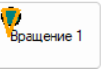

Для всех кнопок используется Flag_Paint

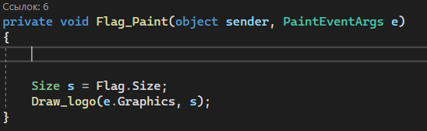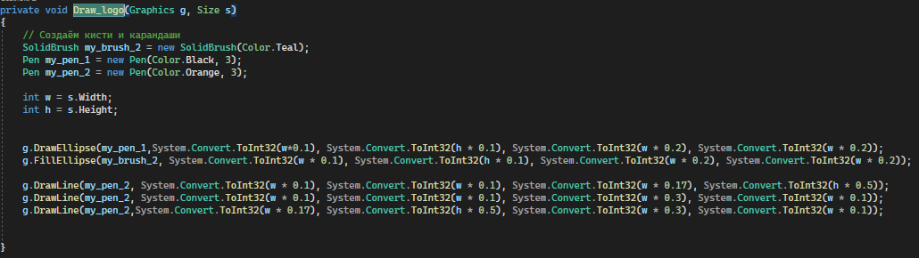

**2.Нарисовать флаг олимпийских игр (флаг на белом полотнище с переплетенными кольцами).**

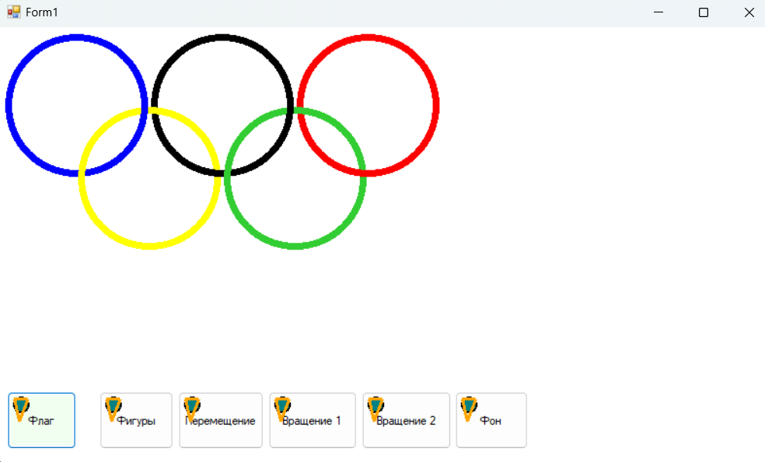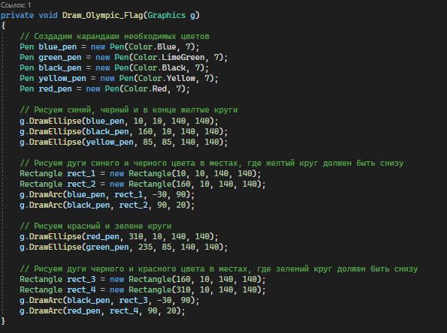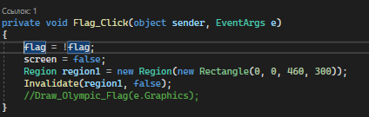

**3.Создать текстурную кисть на основе раппорта (создается в редакторе MS Paint) небольшого размера (по типу рисунка обоев, тканей или узоров для вязания) и сделать такие «обои» фоновым рисунком окна приложения.**

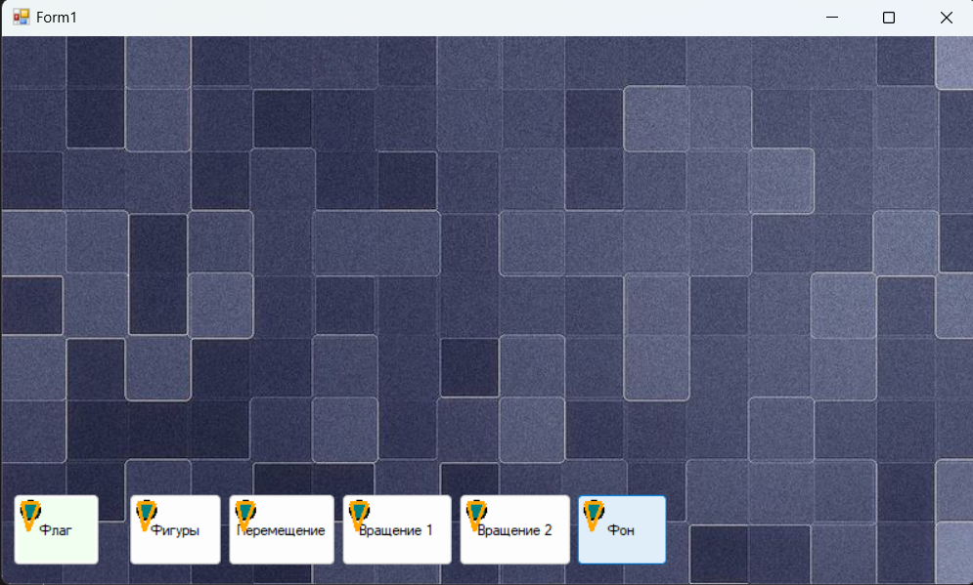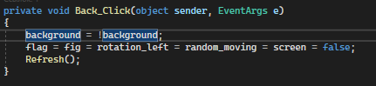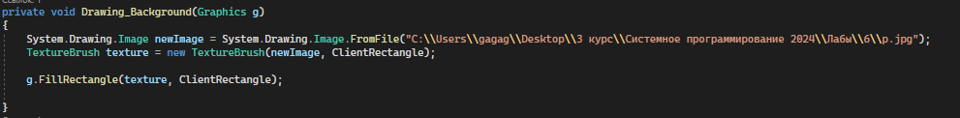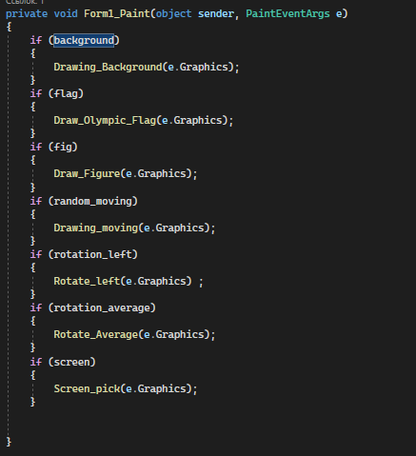

# 4. Создать текстурные (примерный размер 50*50) и градиентные кисти (с разным сочетанием цветов и направлением линий заливки) и вывести на экран геометрические фигуры, нарисованные этими кистями.

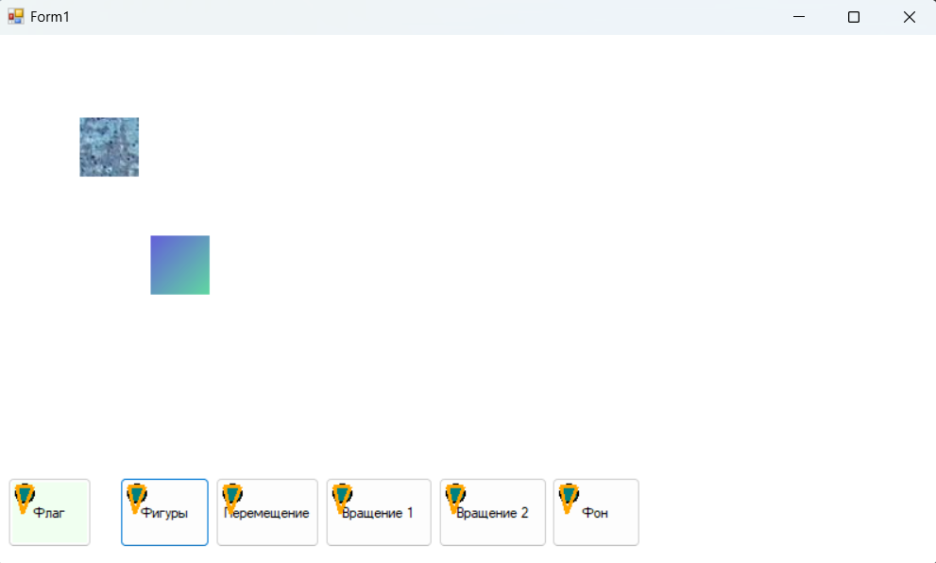

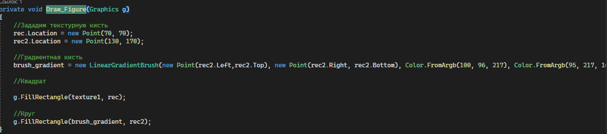

# 5. Выбрать наиболее подходящие кисти (обязательно одна или более текстурная и одна или более градиентная) и на их основе

# - вывести на экран закрашенную кистью фигуру, которая будет перемещаться по окну случайным образом (или по составленному вами алгоритму);

# - вывести на экран фигуру, которая будет вращаться в окне относительно своего верхнего левого угла;

# - вывести на экран фигуру, которая будет вращаться в окне относительно своей средней точки;

# 

# 6. Придумать и продемонстрировать на экране возможный вариант заставки- хранителя экрана (на черном фоне появляется, меняет расположение и пропадает фигура, состоящая из цветных линий).



